Zadatak 1.
Napraviti PowerPoint dokument zadatak1.pptx sa naslovom Metodika nastave računarstva A – PowerPoint 2007. Na naslovnom slajdu dodati naziv autora i link koji, kada se klikne na njega, šalje imejl na odgovarajuću adresu. Naslov prezentacije animirati nekim efektom za pojavljivanje teksta. Na drugom slajdu postaviti link ove na treći i četvrti slajd. Na trećem slajdu prikazati u vidu liste spisak svih dana u nedelji i postaviti da se prikazuje jedna po jedna stavka liste. Na četvrtom slajdu dodati proizvoljnu tabelu iz Worda, a na petom slajdu dodati stubičasti grafik iz Excela. Grafik animirati tako da se pojavljuje jedan po jedan stubić svake od serija. Na svakomodslajdovadodatiprikazrednogbrojaslajda i dugmekojim se odlazinaprethodnislajd. Zasveslajdovepostavitiistutranziciju i postaviti da se prelazinanarednislajdnakon 4 sekunde.

Napraviti PowerPoint dokument zadatak1.pptx:
Kad udjemo u powerPoint, izaberemo MicrosoftOfficedugme (u verziji 2007) ili File dugme (u verziji 2010) I izaberemoopciju Save as
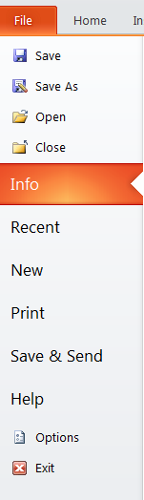
Tada ce nam se otvoriti prozor u kome ce biti polje File name
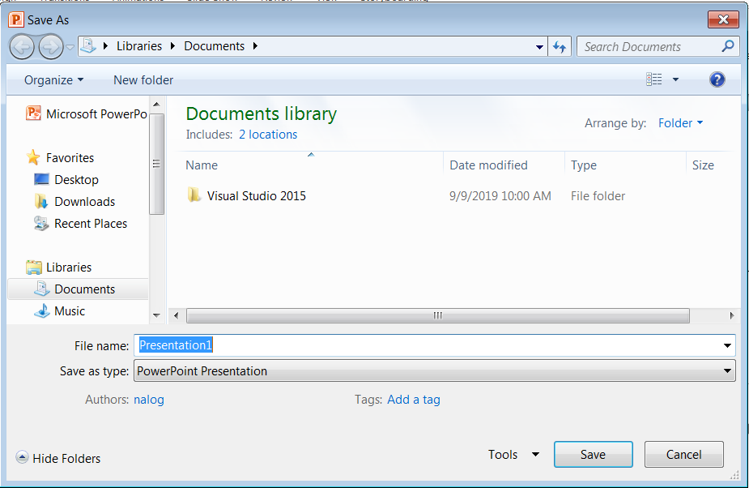
gde unesemo Zadatak1 I kliknemo Save.
Sa naslovom Metodika nastave računarstva A – PowerPoint 2007.

U delu Click to add title unesiteMetodikanastaveracunarstva A – PowerPoint 2007.
Na naslovnomslajdudodatinazivautora
U delu Click to add subtitle uneti Vase ime I prezime.
i link koji, kada se klikne na njega, šalje imejl na odgovarajuću adresu.
Ispod naziva autora unesite rec, koju zelite da predstavlja hyperlink.Recimo rec mejl.
Oznacite rec mejl I izaberiteInsert->Links->Hyperlink. Tada ceVam iskociti nov prozor prikazan na slici ispod.
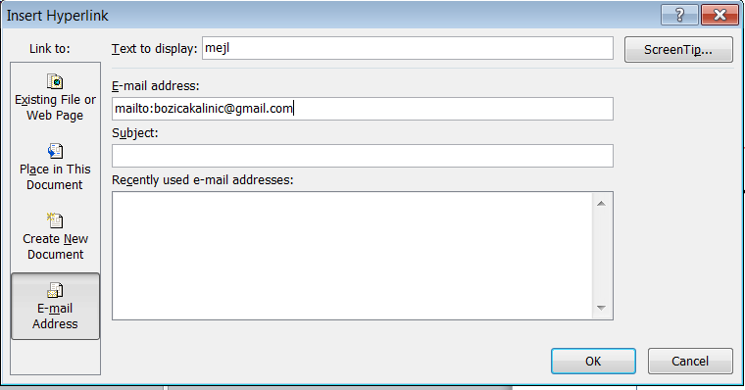
Izaberite opciju E-mail Address i u polju E-mail address unesite odgovarajucu adresu. Zatim kliknite OK.
Primeticete da je rec mejl sada obojena plavom bojom.
Naslov prezentacije animirati nekim efektom za pojavljivanje teksta
Oznacite naslov I izaberite neku od animacija u okviru Animations->Animation. Ako strelicu samo postavite preko neke od animacija, videcete preview.
Na drugom slajdu postaviti linkove na treći i četvrti slajd.
Prvo moramo da napravimo drugi, treci I cetvrti slajd. To radimo tako sto u okviru Home->Slides izaberemo gornji deo dugmeta gde pise New Slide.
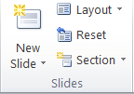
Drugi nacin je da u okviru levog dela PowerPointa gde je prikazan pregled nasih slajdova

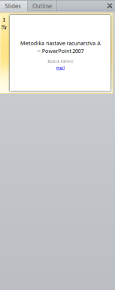
Uradimo desni klik, pa new slide. Sad je neophodno da to uradimo tri puta. Po jednom za svaki nov slajd.
Strelicom odaberemo u okvirutog preview-a slajdbroj 2. Unesemo tekst Link ka trecem slajdu I link ka cetvrtom slajdu. Oznacimo rec Link I izaberemo opciju Insert->links->Action. Pojavice nam se nov prozor, koji izgleda ovako
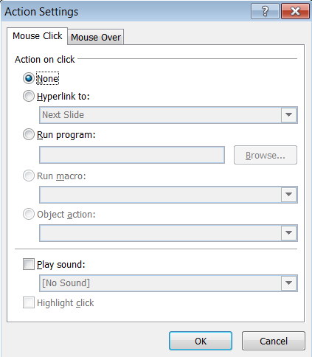
Izaberemo opciju HyperLink to: I u okviruteliste Next Slide I kliknemo OK. Za link ka cetvrtom slajdu uradicemo isti process, samo kad opet dodjemo do ovog prozora sa slike izabracemo u okviru Hyperlink to: opciju slide… Tada ce nam iskociti nov prozor
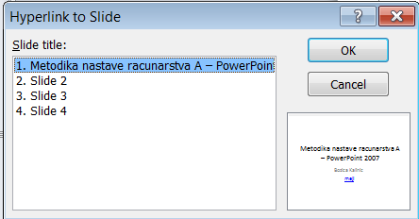
Gde cemo izabrati opciju Slide 4 I kliknuti OK I zatimopet OK.
Na trećem slajdu prikazati u vidu liste spisak svih dana u nedelji i postaviti da se prikazuje jedna po jedna stavka liste.
Odaberimoslajd tri u preview-u.Odmah nam je ponudjemo da unosimoelementeneuredjeneliste. U okviruHome->Paragraphmozemokao I u Wordu da izaberemosimbolza clan listeili da li zelimouredjenulistu. Standardnosa Enter prelazimonanov clan liste, a kaddvaputkliknemo Enter izlazimoizliste. Zaodgovarajuciprikazliste, potrebno je da oznacimolistu I u okviruAnimations->Animationizaberemotrazenuanimaciju. Recimo da smoizabrali Fly in.
Na četvrtomslajdudodatiproizvoljnutabeluizWorda
Izaberimoslajdbroj 4 u preview.Vidimo da sunaslajduprikazanisledecielementi.

Odaberimo tabelu. Tada nam izlazi nov prozor, u kom mozemo da odaberemo broj vrsta I kolona. Nakon toga, mozete kao i u Wordu da radite sa tom tabelom. Imate dodatne kartice za design I layout.
A na petom slajdu dodati stubičasti grafikiz Excela
Napravite 5.slajd I pozicionirajte se na njega. Izabeite stubice, koji su prikazani na prethodnoj slici. Tada Vam iskace nov prozor gde mozete da izaberete tip chart-a. Kad izaberete, kliknite OK. Tada ce se otvoriti excel, gde mozemo da napravimo tabelu na osnovu kojece se napraviti Vas chart. Takodje, izlaze Vam I dodatne kartice za Design I Layout, gde kao i u excel-u, mozete da baratate sa chart-om.
Grafik animirati tako da se pojavljuje jedan po jedan stubić svake od serija.
U okviru Animations->Animation izaberite trazenu animaciju. Pored liste animacija imate dugme,koje se zove Effect Options.
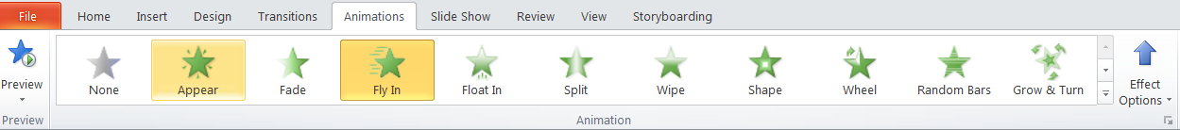
Kliknitena to dugme I izaberite u okvirudela Sequence clan by element in Category.
Na svakom od slajdova dodati prikaz rednog broja slajda i dugme kojim se odlazi na prethodni slajd.
Prvo cemo redni broj: Insert->Text->Slide Number
Tada se pojavljuje novi prozor
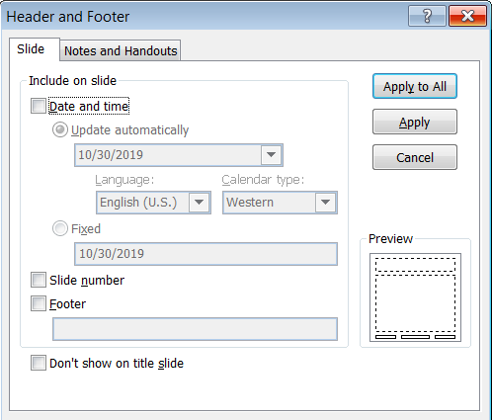
gdetreba da izaberemoSlide number I da kliknemoApply to All.
Za dugme kojim se odlazi na predhodni slajd, koristimo tesku artiljeriju. Mozda ce biti malo naporno, al hajmo polako. Izaberemo View->Master View->Slide Master, zatim oznacimo u preview-u prvi slajd. IzaberemoInsert->Shape i u okviru toga neki symbol za dugme. Strelicom oznacimo na slajdu gde zelimo da postavimo dugme. Zatimpridruzimo tom dugmetuakcijukao pre Insert->links->Actioni u okviru Hyperlink to: odaberemo previous slide. Tada se vratimonakarticu Slide Master I izaberemotemu u okviruEdit Themes->Themes. Na kraju u okviru Slide Master-a kliknemoClose Master View(crvenodugmesa x).
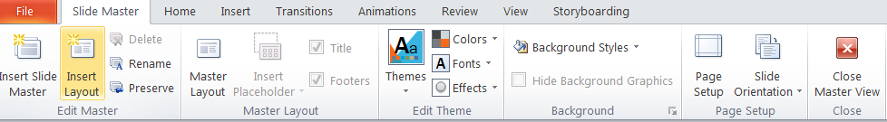
Zasveslajdovepostavitiistutranziciju i postaviti da se prelazinanarednislajdnakon 4 sekunde.
IzaberemTransition->Transition to This Slide I odaberimoefekat. Zavreme, u okviru iste kartice na desnom kraju imamo podgrupu Timing, imamo sledecu sekciju gde je prikazano vreme 00:00,00
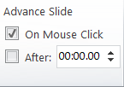
Strelicom na vise, namestiti da bude 4 sekunde. Nakon svega toga, izaberite Apply To All
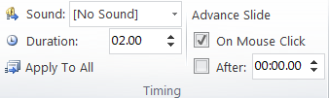
Sad da bi videlinasuprezentacijuizaberemoSlide Show-> Start Slide Show-> From Begginning.
Pokusajte da uraditedrugizadatakzavezbu.Trebalo bi da mozete da se snadjeteposleprvogzadatkasami.

